# 《网络交换与路由实验报告》

# 班级：网络工程191 学号：2702190102姓名：房辉

# 实验1 VLAN间路由与静态路由

**实验目的:**

1.掌握三层交换机的基本配置方法；

2.掌握三层交换机和二层交换机实现VLAN间路由；

3.掌握单臂路由实现VLAN间路由；

4.掌握静态路由配置。

**实验环境:**

Cisco packet Tracer Student平台

**实验内容:**

按照如下拓扑结构，完成相关要求配置：

1. 网段规划需求：

VLAN 10 192.168.10.0/24

VLAN 20 192.168.20.0/24

VLAN 30 192.168.30.0/24

VLAN 40 192.168.40.0/24

实现代码：

（三层交换机）

Switch(config)#vlan 10

Switch(config-vlan)#vlan 20

Switch(config-vlan)#exit

Switch(config)#int fa0/1

Switch(config-if)#switchport access vlan 10

Switch(config-if)#int fa0/2

Switch(config-if)#switchport access vlan 20

Switch(config-if)#int vlan 10

Switch(config-if)#

%LINK-5-CHANGED: Interface Vlan10, changed state to up

%LINEPROTO-5-UPDOWN: Line protocol on Interface Vlan10, changed state to up

Switch(config-if)#ip addr 192.168.10.1 255.255.255.0

Switch(config-if)#exit

Switch(config)#int vlan 20

Switch(config-if)#

%LINK-5-CHANGED: Interface Vlan20, changed state to up

%LINEPROTO-5-UPDOWN: Line protocol on Interface Vlan20, changed state to up

Switch(config-if)#ip addr 192.168.20.1 255.255.255.0

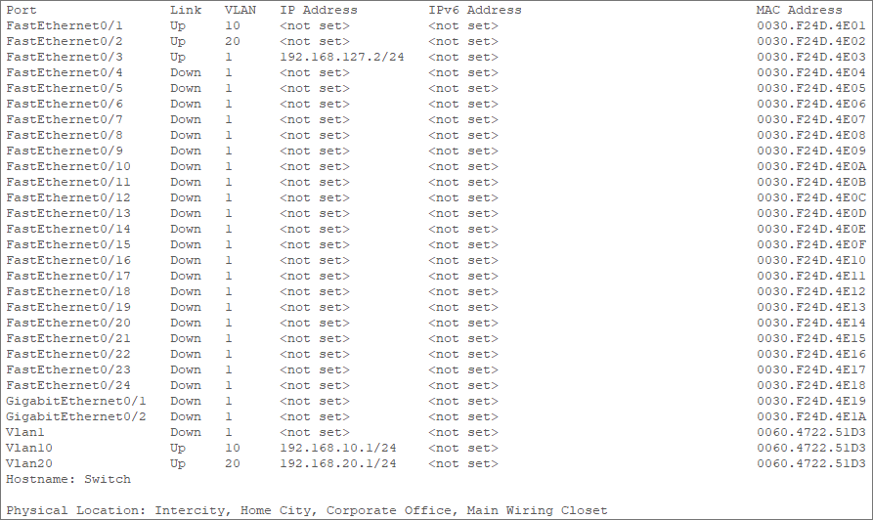

（交换机）

Switch(config)#vlan 30

Switch(config-vlan)#vlan 40

Switch(config-vlan)#exit

Switch(config)#int fa0/2

Switch(config-if)#sw ac vlan 30

Switch(config-if)#int fa0/3

Switch(config-if)#sw ac vlan 40

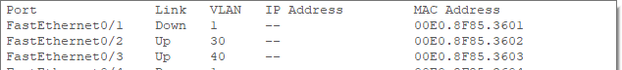

1. PC终端地址配置至少提供一种DHCP配置方式;

实现代码：

（仅展示三层交换机端一台PC的配置）

Switch(config)#int vlan 10

Switch(config-if)#no shutdown

Switch(config-if)#ip addr 192.168.10.1 255.255.255.0

Switch(config-if)#ip dhcp pool aa

Switch(dhcp-config)#network 192.168.10.0 255.255.255.0

Switch(dhcp-config)#default-router 192.168.10.1

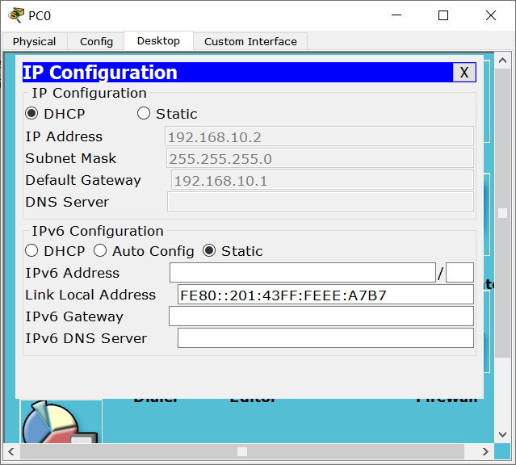

1. 借助三层交换机和单臂路由完成两端各自VLAN间路由通信；

三层交换机：



单臂路由：

实现代码：

（路由器）

Router>en

Router#conf t

Enter configuration commands, one per line. End with CNTL/Z.

Router(config)#int fa0/1.1

Router(config-subif)#encapsulation dot1Q 30

Router(config-subif)#ip addr 192.168.30.1 255.255.255.0

Router(config-subif)#int fa0/1.2

Router(config-subif)#encapsulation dot1Q 40

Router(config-subif)#ip addr 192.168.40.1 255.255.255.0

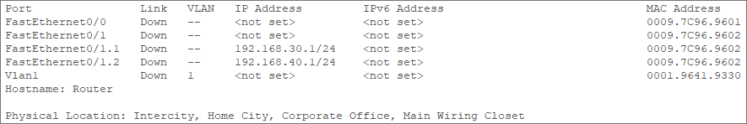

（交换机）

Switch(config)#interface fa0/1

Switch(config-if)#switchport mode trunk

Switch(config-if)#

%LINEPROTO-5-UPDOWN: Line protocol on Interface FastEthernet0/1, changed state to down

%LINEPROTO-5-UPDOWN: Line protocol on Interface FastEthernet0/1, changed state to up

Switch(config-if)#sw trunk allowed vlan all



1. 借助静态路由实现全部主机可以互相通信，给出实验结果。

实现代码：

（三层交换机）

Switch(config)#interface FastEthernet0/3

Switch(config-if)#no switchport

Switch(config-if)#

%LINEPROTO-5-UPDOWN: Line protocol on Interface FastEthernet0/3, changed state to down

%LINEPROTO-5-UPDOWN: Line protocol on Interface FastEthernet0/3, changed state to up

Switch(config-if)#ip addr 192.168.127.2 255.255.255.0

Switch(config-if)#exit

Switch(config)#ip route 192.168.30.0 255.255.255.0 192.168.127.1

Switch(config)#ip route 192.168.40.0 255.255.255.0 192.168.127.1

Switch(config)#exit

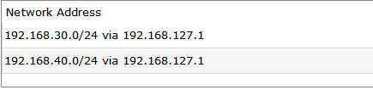

（路由器）

Router>en

Router#conf t

Router(config)#int fa0/0

Router(config-if)#ip addr 192.168.127.1 255.255.255.0

Router(config-if)#ip route 192.168.10.0 255.255.255.0 192.168.127.2

Router(config)#ip route 192.168.20.0 255.255.255.0 192.168.127.2

